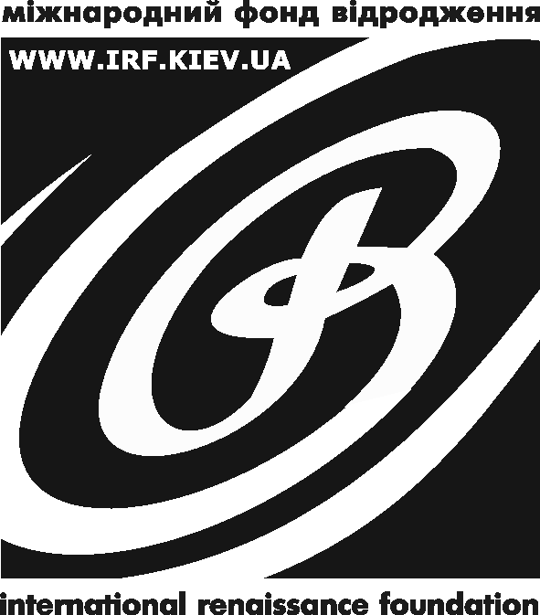 | 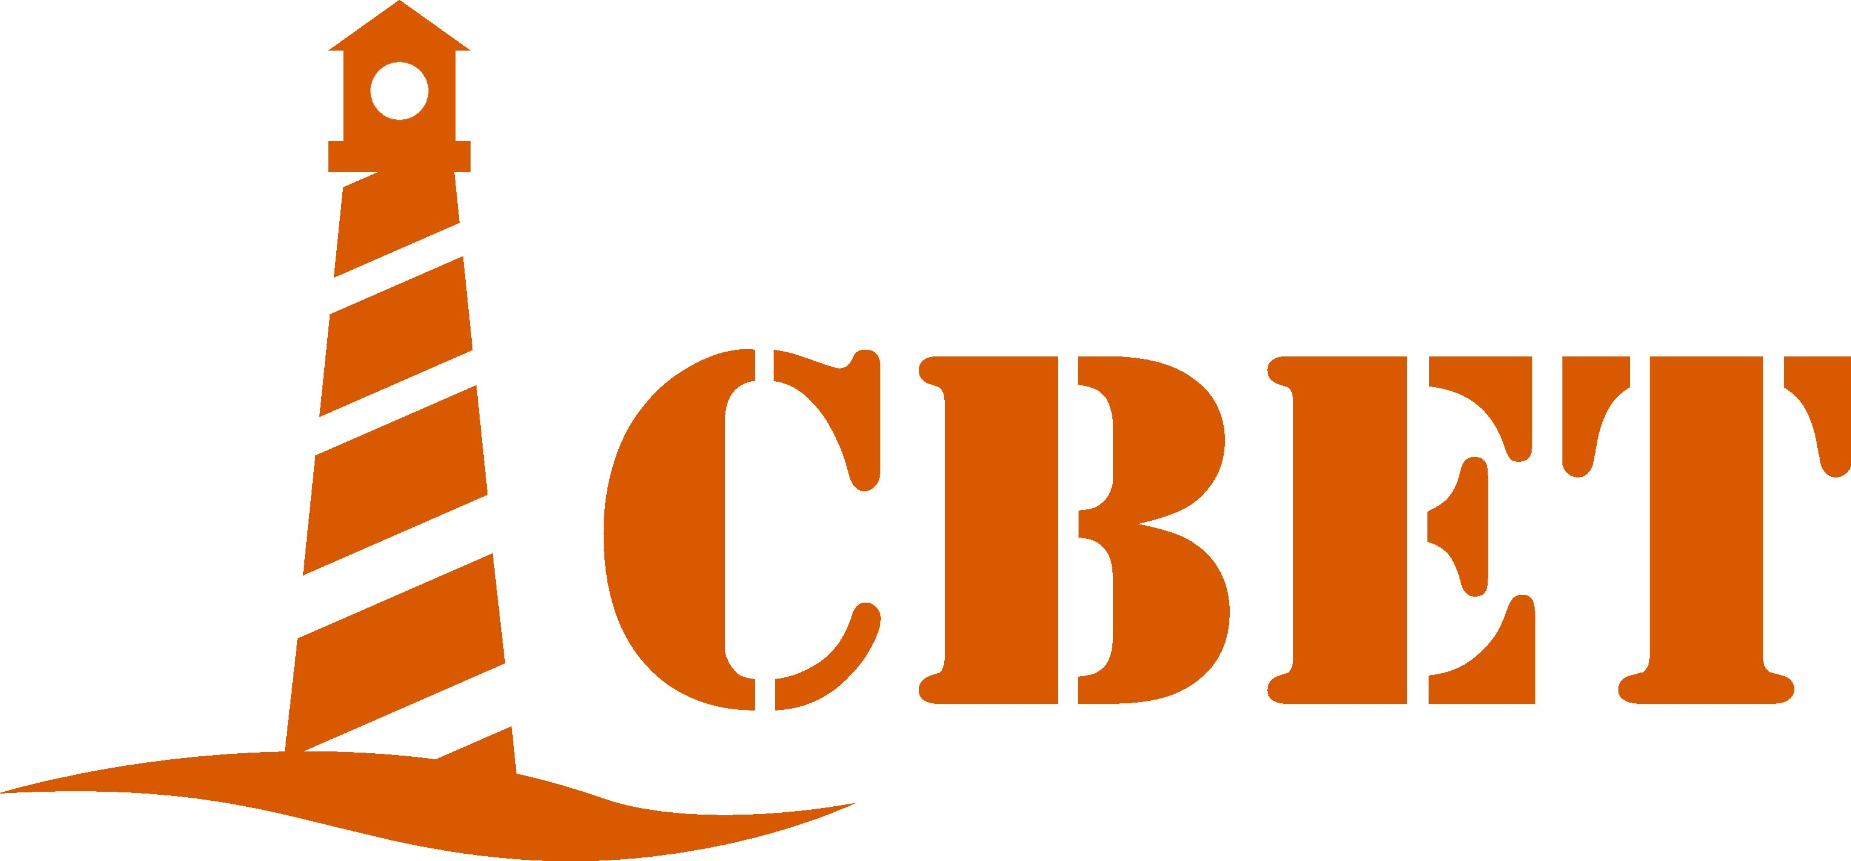  за підтримки  Міжнародного фонду «Відродження»  м. Київ, вул. Артема, 46  тел: +380 (44) 461 97 09  факс: +380 (44) 486 76 29  irf@irf.kiev.ua  http://www. irf.ua/ |  | Сімферопольська міська молодіжна громадська організація «Світло»  м. Сімферополь, вул. Київська, 137  тел.: +380 (652) 70 60 72  svitlo.simferopol@gmail.com  http://www.svet.crimea.ua

Конкурс на ЛУЧШИЙ проект СРЕДИ крЫмскОЙ молодЕЖИ на тему Европейской ИдентичностИ КримА «Будь Европейцем!»

Аппликационная форма
(объем проекта не должен превышать 3 страницы)

1. Информация о Вашей организации (инициативной группы):
Полное название организации / список членов инициативной группы | Translated By Plaj
Адрес организации или руководителя инициативной группы
Номер телефона / факса
Электронный адрес
Руководитель проекта (ФИО)

2. Информация о проекте

1. Название проекта
2. Срок реализации
3. Необходимость / проблема, на решение которой направлен проект (не более 0,5 страницы)
4. Цель и задачи проекта (не более 0,5 стр.)
5. Целевая группа проекта
6. График / рабочий план реализации проекта

№  п/п | Название деятельности | Срок выполнения | Ответственный
1. Ожидаемые количественные и качественные результаты проекта
2. Партнеры проекта и их вклады (в т.ч. товарами или услугами)

3. Бюджет

№  п/п | Назавние статьи | Расходы по статье | Ожидаемая сумма финансирования от  СГОМСЭО “Свет» | Собственный вклад | Общая сумма

Дата Подпись руководителя (для организаций заверяется печатью)

Приложения: 1.) письма поддержки от партнеров - бизнеса, власти и т.д.;
2.) публикации о проблеме (при наличии)

